ПОЛОЖЕНИЕ
о проведении 4 этапа кубка города Ульяновска по спортивному ориентированию
«О-субботник»

1.Цели и задачи
- популяризация спортивного ориентирования в городе Ульяновске;
- повышение спортивного мастерства;
- пропаганда здорового образа жизни.

2. Время и место проведения
Винновская роща.
21.06.2014 (суббота)
Старт в 17:00.
Точное место старта:

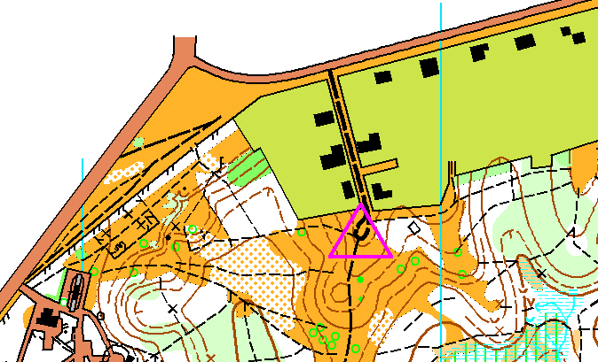

3. Руководство подготовкой и проведением соревнований
Главный судья – Малкова Наталья Анатольевна
Помощник главного судьи - Зимина Юлия Дмитриевна

4. Участники соревнований
К соревнованиям допускаются все желающие.
Возрастные группы:
«Профи» – спортсмены (вне зависимости от группы)
«Перспектива» – дети (новички; МЖ10,12),
«Мастера» – ветераны (МЖ40 и старше),
«Студенты»
«Любители» (вне зависимости от группы).
Трудовые коллективы коммерческих муниципальных и государственных организаций и учреждений.

5. Определение результатов
Личные результаты.
Очки присваиваются в зависимости от места в протоколе:

Место | Очки
1 | 40
2 | 38
3 | 36
4 | 35
5 | 34
6 | 33
7 | 32
8 | 31
9 | 30
10 | 29

и так далее.

6. Финансирование
Размер стартового взноса: МЖ10-18 – 30 рублей.
МЖ 21 и старше – 60 рублей.

7. Обеспечение безопасности участников и зрителей
Место проведения соревнований должно соответствовать требованиям безопасности участников и зрителей.

8. Техническая информация:
Масштаб карты 1 :7500, Н – 2,5.
Дистанция по выбору.
Предварительно:
На карте 16 контрольных пунктов.
У детей ( МЖ Перспектива) на карте 8 контрольных пунктов, которых у взрослых нет. Дистанция именно для новичков и групп МЖ10,12 – легко-преодалимая.

9.Заявки
Заявки принимаются до 20.06 до 15.00 на почту ziminuqqq@mail.ru или по телефону 8-937-870-79-97 – Зимина Юля.
Желательно заявляться не позже срока!
Всем удачного старта!

4 этап кубка «О-субботник» будет идти в общий зачет весенней сессии. Это последний этап, после него три лучших результата войдет в общей зачет и будет проведено награждение. Если будет спорные моменты (одинаковое кол-во очков) – будем учитывать последние кубки – у кого большее количество за последние кубки, тот и раньше в протоколе общего зачета. Следовательно местом выше.

